Общественная палата Амурской области

каб. 110, ул. Зейская, 211, г.Благовещенск, 675000
www.opamur.ru, e-mail: op-adm@mail.ru;
тел. (4162) 22-16-48, факс (4162) 22-16-50

Хронология событий

Общественной палаты Амурской области

в мае 2019 года

ДЕСЯТАЯ ЮБИЛЕЙНАЯ
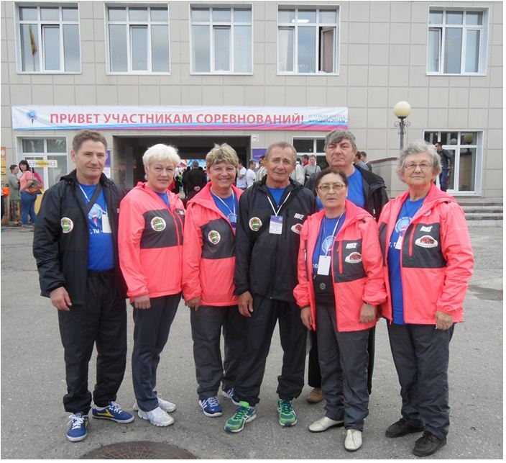
Состоялось очередное заседание оргкомитета по подготовке и проведению Х юбилейной спартакиады пенсионеров Амурской области под девизом: «За активное долголетие».
Общее руководство подготовкой и проведением Спартакиады осуществляется министерством по физической культуре и спорту Амурской области, министерством социальной защиты населения Амурской области, Амурским региональным отделением общероссийской общественной организации «Союз пенсионеров России».
Спартакиада проводится в 3 очных этапа: спартакиады пенсионеров в городских округах и муниципальных районах, спартакиада пенсионеров Амурской области и — спартакиада пенсионеров России.
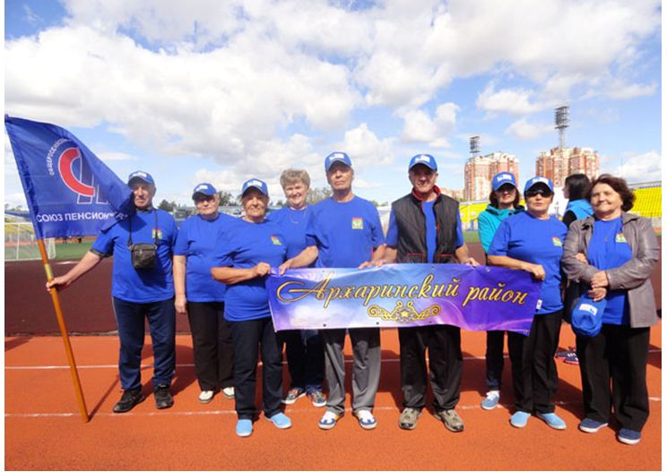
Оргкомитет под руководством заместителя министра по физической культуре и спорту Амурской области Е. И. Лобанова тщательно рассмотрел ход реализации плана мероприятий по подготовке и проведению Х спартакиады. Обсуждали каждый пункт плана. Такое внимание понятно. Ведь самому молодому спортсмену 55 лет женщине и 60 лет мужчине. Ежегодно в Положении утверждаются номинации: «Самая взрослая участница Спартакиады» и «Самый взрослый участник Спартакиады». В истории проведения соревнований среди пенсионеров самая взрослая участница была из Мазановского района в возрасте 80 лет.
На сегодняшний день пока неизвестно сколько команд примут участие в Спартакиаде пенсионеров. Как показывает статистика, растет количество участников состязаний. Если в 2010 году было 148 пожилых спортсменов, то в прошлом году их было 285. Расширилась география команд — участниц. Их число также увеличилось — 27 против 16 в 2010 году.
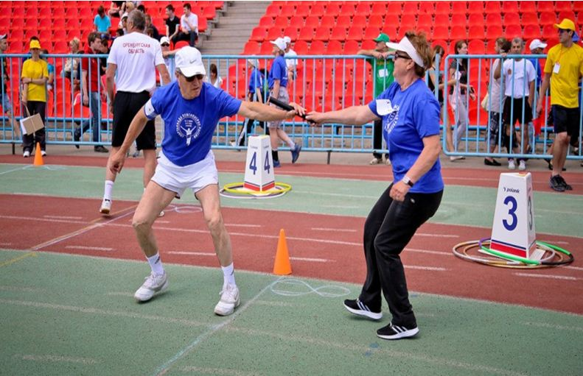
Соревнования пройдут по 7 видам спорта: городошный спорт, дартс, шахматы, пулевая стрельба, плавание, настольный теннис, легкая атлетика (кросс). Большой интерес вызывает, как всегда, комбинированная эстафета из 8 этапов. В комбинированную эстафету входят следующие этапы: скандинавская ходьба, броски мяча в баскетбольную корзину, ведение футбольного мяча с обводкой конусов, метание дротиков по мишени дартс, бег с теннисной ракеткой и чеканкой теннисного мяча, бег с препятствиями с преодолением легкоатлетических барьеров под планкой, удары футбольным мячом по мини воротам и гладкий бег.
По итогам соревнований будет скомплектована сборная команда для участия во Всероссийской спартакиаде пенсионеров России, сроки проведения которой 24-27 августа 2019 года в г. Уфе. На соревнованиях данного уровня наша команда занимала только один раз 15 место. Но члены амурской команды Василий Трембач и Павел Бондаренко занимали первые места по пулевой стрельбе в разные годы. Людмила Витохина и Любовь Трембач занимали призовые места в плавании и пулевой стрельбе.
Уже становится доброй традицией проведение соревнований среди семейных пар, которые вызывают живой интерес у присутствующих. Министерство социальной защиты населения Амурской области награждает семейную пару — победителей и призеров.
Спартакиада пенсионеров области в 2019 году необычная. Она Х юбилейная. Состоятся соревнования 25-26 мая. Приглашаем всех желающих поддержать участников Спартакиады пенсионеров.

Состоялась рабочая встреча о проведении общественных слушаний по вопросу лесопарковой зоны в муниципальных образованиях сельских поселений
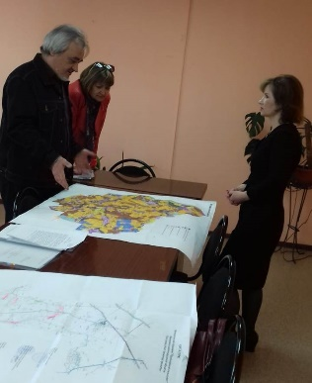
14 мая 2019 года в Ивановском районе состоялась рабочая встреча, целью которой являлось рассмотрение обращений глав администраций Приозёрного, Дмитриевского и Правовосточного сельсоветов Ивановского района Амурской области о проведении общественных слушаний по вопросу лесопарковой зоны.
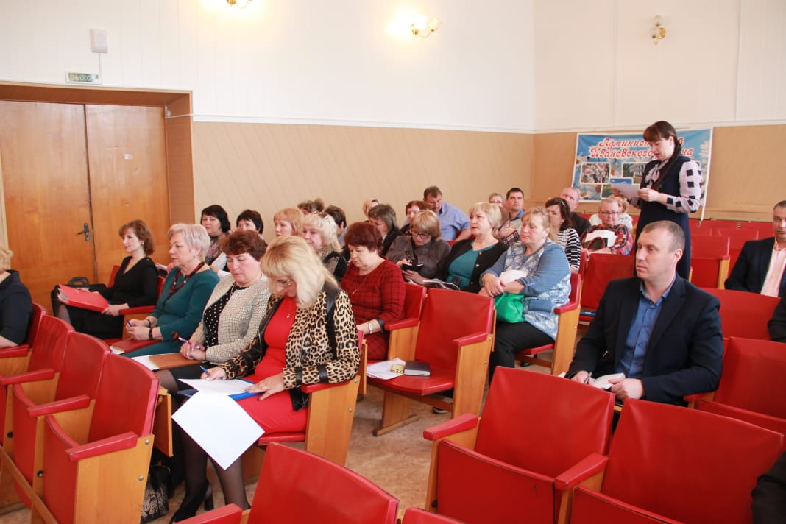
С соответствующим докладом выступил член Общественной палаты Российской Федерации, член Общественной палаты Амурской области Илларионов Геннадий Владимирович, где озвучил свои предложения в порядок создания лесопарковой зоны в муниципальных образованиях сельских поселений.
В ближайшее время будет создана рабочая группа, а также начнется работа по подготовке и проведению общественных слушаний по данному вопросу.

Жителей Амурской области приглашают участвовать в дискуссиях, конкурсах, краеведческих олимпиадах, опросах общественного мнения и выиграть призы

30-31 мая в Улан-Удэ пройдет Форум активных граждан «Сообщество», организуемый Общественной палатой Российской Федерации. Гражданские активисты соберутся, чтобы выработать предложения о том, как повысить качество жизни на Дальнем Востоке.

Уже сейчас жителям округа, независимо от их возраста, предлагается принять участие в опросах общественного мнения (по ссылке – https://vk.com/glorygallery?w=wall-68313126_1881%2Fall) и стать участниками краеведческих олимпиад и конкурсов (по ссылке – https://vk.com/glorygallery?w=wall-68313126_1883).

29 мая 2019 года будут работать две дискуссионные площадки. На первой из них молодые ученые, студенты и школьники будут искать ответы на вопрос: что мешает, и кто поможет индивидуальному жилищному строительству на Дальнем Востоке. Вторая тематическая площадка соберет информационных волонтёров, которые попробуют свои силы в краеведческой Олимпиаде «Узнай Россию», посвященной уникальным природным особенностям, культуре и традициям Дальнего Востока, а также будет проведен мозговой штурм для поиска ответов на вопрос: как информационные волонтёры и добровольцы побратимского движения могут помочь привлечь туристов в макрорегион.

Еще одна олимпиада пройдет в рамках основной программы форума и будет посвящена опыту выдающихся наставников, когда-либо работавших на Дальнем Востоке. Для подготовки к работе секции объявлен конкурс публикаций в СМИ и блогах, посвященных лучшим наставникам.

Круглый стол «Муниципальные общественные палаты (советы) как соорганизаторы и контролёры исполнения национальных проектов в городах и районах» позволит обобщить лучшие практики работы и определить проблемы во взаимодействия общественников с органами власти на местном уровне.

Для того, чтобы учесть мнения наибольшего количества народных экспертов – жителей Дальнего Востока, будут проведены онлайн опросы. Желающие поделиться своим мнением могут ответить на вопросы, содержащиеся в анкетах, опубликованных по ссылке – https://vk.com/glorygallery?w=wall-68313126_1881%2Fall.

Гранты для НКО

Стартовал конкурс социально значимых проектов на предоставление муниципального гранта в сфере молодежной политики города Благовещенска на 2019 год. В этом году для подачи проектов организаторами определены следующие приоритетные направления:
Социализация молодежи, нуждающейся в особой защите государства.
Формирование российской идентичности, единства российской нации, содействие межкультурному и межконфессиональному диалогу.
Вовлечение молодёжи в занятие творческой деятельностью.
Вовлечение молодёжи в здоровый образ жизни и занятия спортом, популяризация культуры безопасности в молодёжной среде.
Максимальная сумма на реализацию проекта — 100 тысяч рублей. Участниками конкурса могут быть зарегистрированные некоммерческие организации, деятельность которых осуществляется в течение года и более. Заявку на участие необходимо подать в управление по физической культуре, спорту и делам молодежи администрации города Благовещенска до 31 мая 2019 года включительно (ул. Ленина, 97, кабинет 8, тел.: 37-58-65). Результаты конкурса будут объявлены после 20 июня 2019 года.
Положение о конкурсе и форма заявки на конкурс представлена в приложении. Более подробную информацию можно получить в управлении по физической культуре, спорту и делам молодежи администрации города Благовещенска по адресу: ул. Ленина, 97, кабинет 8, тел.: 37-58-65.

Семинар по вопросам регистрации НКО
В связи с высокой заинтересованностью активных жителей области к регистрации НКО, 22 мая 2019 года в 15:00 Ресурсный центр по поддержке НКО при Общественной палате Амурской области, совместно с Управлением министерства юстиции Российской Федерации по Амурской области, проводит семинар «О порядке регистрации некоммерческих организаций». К участию в семинаре приглашаются активные жители и представители инициативных групп, планирующие регистрацию НКО. В рамках повестки будут рассмотрены следующие вопросы: порядок подачи и состав подаваемых документов в территориальный орган Министерства юстиции, особенности заполнения формы Р11001 и т.д.
Приглашаем всех заинтересованных лиц принять участие в семинаре. Мероприятие состоится по адресу: ул. Зейская, 211, каб. 112. Для регистрации на мероприятие просим Вас обратиться в срок до 21.05.2019 года по тел.: 22-16-50 или по электронной почте: nko28@mail.ru.

Состоялся вебинар «Расчёт коэффициентов подушевого финансирования для детей с ОВЗ: опыт Волгограда»

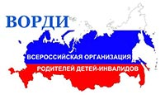
16 мая в 12 часов по московскому времени состоялся вебинар «Расчёт коэффициентов подушевого финансирования для детей с ОВЗ: опыт Волгограда.» Ведущие: Елена Багарадникова, член Координационного совета по делам детей-инвалидов и других лиц с ограничениями жизнедеятельности при Общественной палате РФ, член Совета ВОРДИ и Ольга Квициния-Седых, член Координационного совета по делам детей-инвалидов и других лиц с ограничениями жизнедеятельности при Общественной палате РФ, референт Председателя Совета ВОРДИ.

В вебинаре приняла участие член Общественной палаты Амурской области Маскаева Наталья Владимировна.

На гранты «Березитового рудника» претендуют 45 социальных проектов
Благовещенск, Россия, 17 мая 2019 года – В Тындинском и Сковородинском районах Приамурья завершен прием заявок на конкурс социально значимых проектов, который проводит золотодобывающее предприятие «Березитовый рудник» (входит в состав международной компании Nordgold) совместно с Амурской региональной общественной организацией «Гражданская инициатива». Грантовый фонд конкурса составляет 1 млн рублей.
Конкурс призван поддержать идеи жителей и организаций Тындинского и Сковородинского районов по решению важных социальных проблем. Участники конкурса – некоммерческие объединения, бюджетные организации, инициативные группы граждан. Конкурс проводится по трем номинациям: «Район для детей и подростков», «Культура и память родного края», «Территория проживания».
Оператором конкурса выступает Амурская региональная общественная организация «Гражданская инициатива». Инициативы жителей Тындинского и Сковородинского районов будут поддержаны грантами на общую сумму в 1 миллион рублей. У проектов-конкурсантов есть шанс получить от «Березитового рудника» до 50 тысяч рублей.
«На конкурс поступило 45 проектов, – рассказывает директор Амурской региональной общественной организации «Гражданская инициатива» Юлия Кузнецова. – География участников обширна: Тында, Сковородино, Соловьевск, Дипкун, Уруша, Усть-Нюкжа, Тахтамыгда. У авторов идей благие цели: создать уголок культуры и быта эвенков, организовать сплав по реке для юных туристов, кукольный театр и кружок по игре на гитаре, провести профильную смену для волонтеров».
Особое место в проектах занимают вопросы благоустройства населенных пунктов и помощь пожилым людям.
«Есть инициативы, которые посвящены сохранению памяти о Великой Отечественной войне, – отмечает председатель Тындинского районного Совета народных депутатов, эксперт конкурса Максим Ермаков. – В п. Чильчи хотят создать аллею памяти героев, а в с. Первомайское обновить памятник землякам, погибшим в годы войны. Пришел проект по изданию книги «Эстафета подвига», рассказывающая о жителях Тынды и Тындинского района, строителях БАМа, которые принимали участие в военных конфликтах».
Оценка поданных заявок уже началась. К экспертизе проектов привлечены опытные специалисты из Тынды, Сковородино, Благовещенска и Читы.
«Нам было очень важно, чтобы конкурс социально значимых проектов привлек не только внимание бюджетных организаций (школы, клубы, детские сады, музеи), – говорит исполнительный директор «Березитового рудника» Аскар Кожмухаметов. – Мы хотели, чтобы участниками стали инициативные группы граждан, региональные и местные общественные объединения, средства массовой информации. И нам это удалось».
В начале июня в Тынде и Сковородине пройдет церемония награждения победителей конкурса. В течение лета и осени авторы должны реализовать свои проекты.
Отметим, что «Березитовый рудник» впервые проводит конкурс социальных проектов. Однако в других регионах присутствия компании Nordgold (в состав которой входит «Березитовый») этот конкурс проводится уже пятый год.
Для редакционных коллегий
Справка о «Березитовом руднике»
ООО «Березитовый рудник», входящее в состав международной золотодобывающей компании Nordgold, разрабатывает одноименное золотополиметаллическое месторождение, расположенное в Тындинском районе Амурской области в 130 километрах от железнодорожной станции Сковородино. Освоение Березитового месторождения ведётся с 2007 года. В настоящее время месторождение отрабатывается открытым способом с применением процесса CIP (уголь в пульпе) для извлечения золота, предприятие находится в процессе перехода на подземную добычу.
Справка о Nordgold
Nordgold — международная золотодобывающая компания, основанная в 2007 году, владеет десятью действующими рудниками (пятью в России, тремя в Буркина-Фасо, по одному в Гвинее и Казахстане). Nordgold располагает несколькими перспективными проектами на стадии технико-экономического обоснования и с локализованными ресурсами, а также широким портфелем геологоразведочных проектов и лицензий в Буркина-Фасо, России, Французской Гвиане и Канаде. Численность персонала Nordgold составляет более 8 000 человек.

Как зарегистрировать НКО?

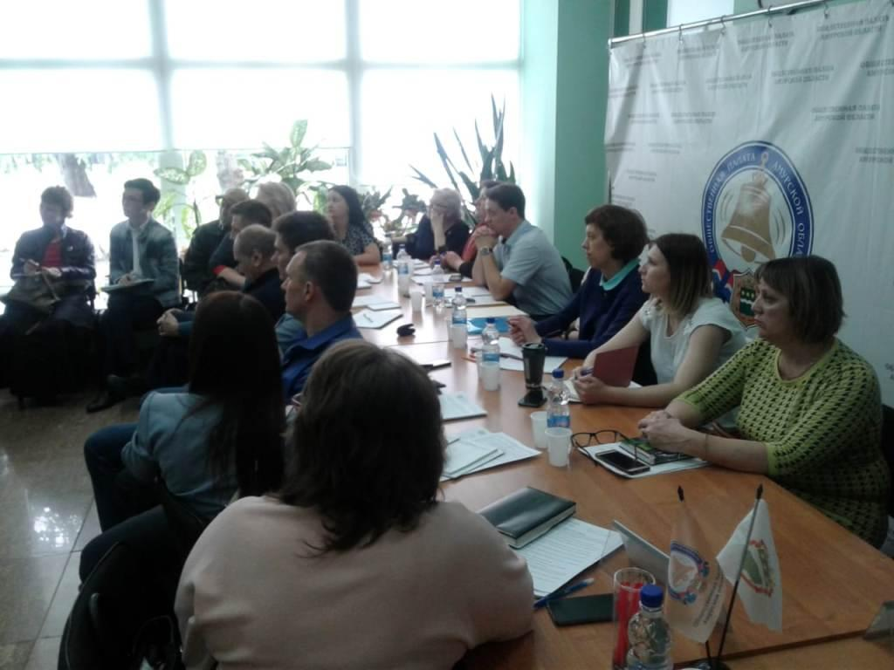
22 мая 2019 года в Общественной палате Амурской области состоялся семинар для инициативных групп, планирующих регистрацию некоммерческой организации. Организаторами семинара выступили ресурсный центр по поддержке НКО при Общественной палате Амурской области и Управление министерства юстиции по Амурской области. В рамках повестки был рассмотрен порядок подачи и состав подаваемых документов в территориальный орган Министерства юстиции, особенности заполнения формы Р11001 и т.д.
В первом блоке семинара специалист ресурсного центра Лариса Фокина рассказала об основных формах некоммерческих организаций и алгоритме действий при создании организации. Дополнительно, участникам рассказали о возможности включения организации в реестр исполнителей общественно полезных услуг и необходимости включения соответствующих формулировок в устав при его подготовке. Статус исполнителя общественно полезных услуг был введен в 2016 году, на данный момент в Реестр по Амурской области включено 5 некоммерческих организаций. В этом году Фонд президентских грантов вышел с предложением автоматически присваивать статус организациям, победившим в конкурсах Фонда на реализацию социально значимых проектов.
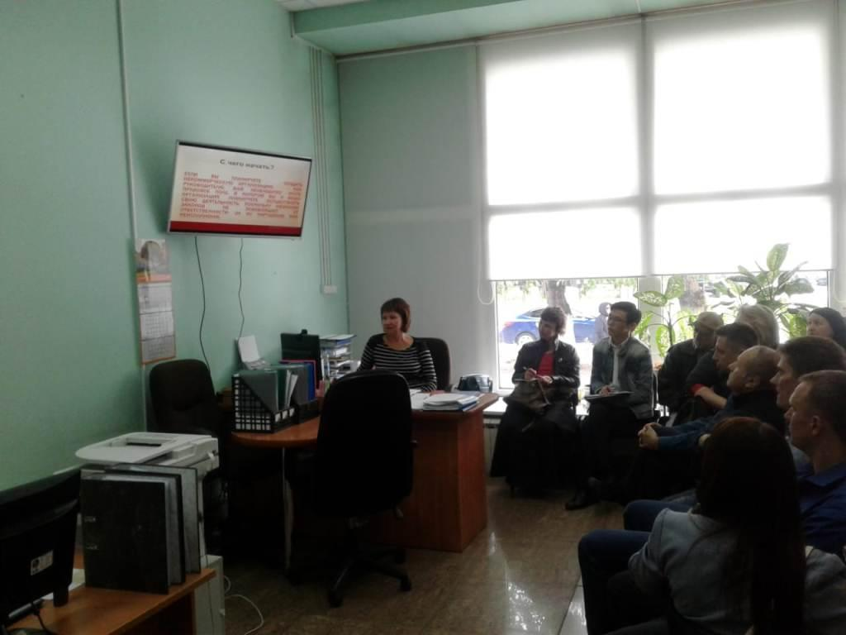
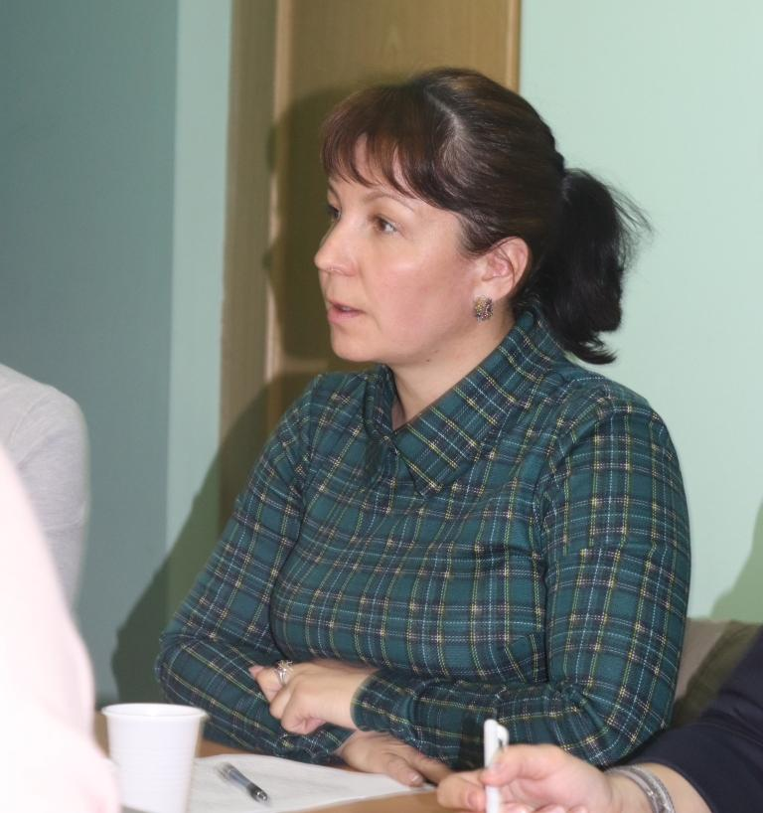
Начальник отдела по делам некоммерческих организаций Управления министерства юстиции РФ по Амурской области Ирина Слепцова подробно рассказала о процедуре регистрации НКО в территориальных органах Минюста, особое внимание было уделено форме заявления, в котором заявители часто допускают ошибки. Участники семинара имели возможность задать вопросы, связанные с порядком предоставления документов. В формате диалога со специалистами обсудили и типичные ошибки при подаче документов. Как отмечают представители Управления, к ним относится несоответствие наименования некоммерческой организации характеру ее деятельности, некорректное указание территориальной сферы деятельности, а также ненадлежащие формулировки целей деятельности организации. Расширенный перечень типичных ошибок размещен на сайте Управления по ссылке: https://to28.minjust.ru/ru/analiz-oshibok-po-gosudarstvennoy-registracii-nko
«Мы планируем такие семинары проводить на регулярной основе», — комментирует руководитель ресурсного центра Екатерина Снежко. – «В центр часто обращаются активные жители, которые заинтересованы в создании НКО, но огромное количество разнородной информации в Интернете о порядке регистрации создает впечатление невероятно сложной процедуры. На самом деле, это не так. В рамках консультаций по подготовке к регистрации мы помогаем разработать устав, правильно оформить решение об учреждении НКО. В свою очередь, специалисты Управления министерства юстиции в рамках семинаров очень подробно рассказывают о порядке подачи документов. Это помогает разобраться в самой процедуре. Надеемся, что все участники семинара примут решение о создании НКО и успешно пройдут все регистрационные формальности».

160-летие со дня образования областной научной библиотеки имени Н.Н. Муравьева-Амурского

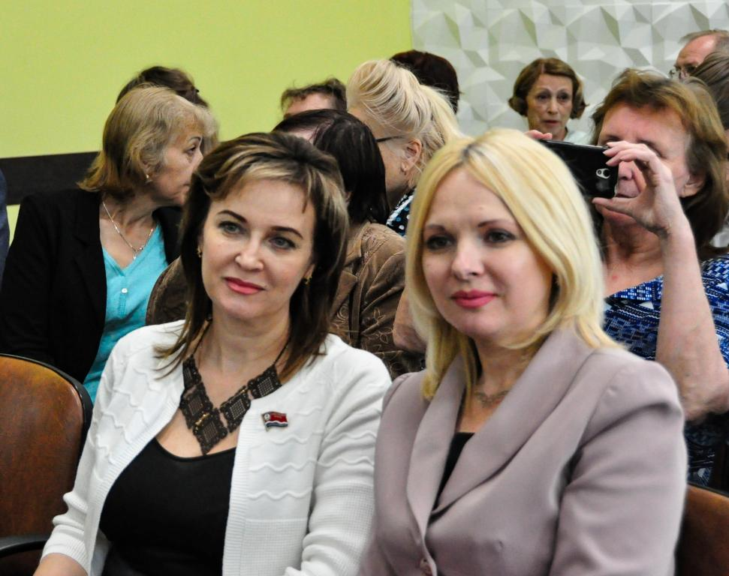
Торжественное мероприятие прошло 22 мая 2019 года в честь 160-летия со дня образования областной научной библиотеки имени Н.Н. Муравьева-Амурского.
В мероприятии приняли участие представители Законодательного Собрания Амурской области, Правительства Амурской области, Администрации города Благовещенска, а также председатель Комиссии по развитию гражданского общества и защите прав и свобод граждан Общественной палаты Амурской области Павлова Лариса Болеславовна.
Сегодня областная научная библиотека – это 43 сотрудника, фонд из 600 тысяч печатных единиц и 110 тысяч зарегистрированных читателей. На базе библиотеки активно работают 4 площадки: региональный центр книжных памятников Амурской области, региональный центр Президентской библиотеки им. Б.Н.Ельцина, православная городская библиотека им Святителя Иннокентия и пространство коллективной работы «Точка кипения».
Итогом торжественного собрания стало награждение сотрудников библиотеки благодарственными письмами и благодарностями Общественной палаты Амурской области, Губернатора Амурской области, Законодательного Собрания Амурской области, мэра города Благовещенска.

Выставка «Навстречу жизни»
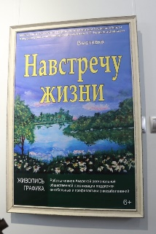

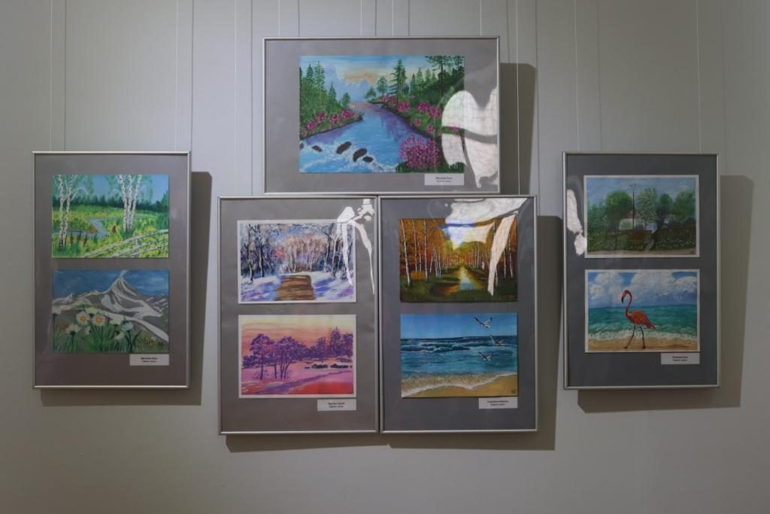
22 мая 2019 года в Амурском областном краеведческом музеи им. Г.С. Новикова-Даурского открылась выставка творческих работ членов Амурской региональной общественной организации поддержки онкологических больных и профилактики онкологических заболеваний «Навстречу жизни». Эта общественная организация была создана по инициативе сотрудников кафедры лучевой диагностики, лучевой терапии с курсом онкологии Амурской медицинской академии.
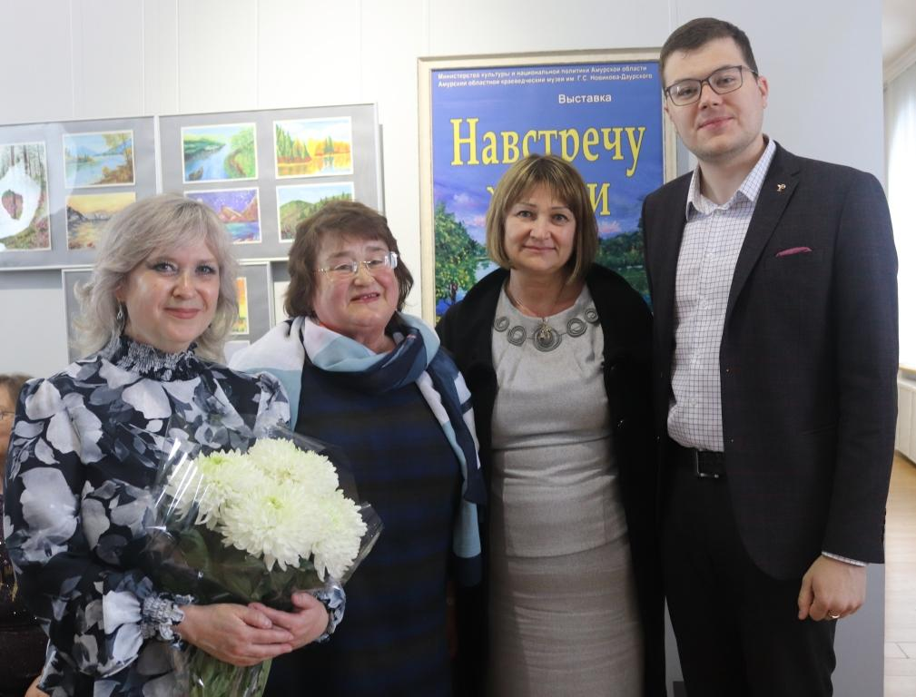
«Навстречу жизни» – движение амурчан, которые объединились для того, чтобы помочь вернуться к нормальной жизни людям, перенесшим онкологические заболевания, и всем, кто сегодня борется с этим тяжким недугом, их родным и близким.

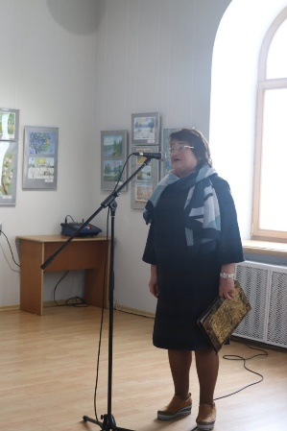
Организатор данного движения председатель Комиссии по повышению качества жизни населения и социальной поддержке граждан Общественной палаты Амурской области Ольга Алексеевна Мажарова.
В музее представлено более 80 живописных и графических работ – пейзажи и натюрморты, выполненные людьми, посещающими реабилитационные занятия по арт-терапии.
Выставка «Навстречу жизни» – не просто знакомит амурчан с творчеством земляков, она стала символом и подтверждением того, что красота спасает мир. Выставка будет работать до 22 июня 2019 года.

Общественная палата Амурской области проводит общественные слушания по вопросу лесопарковой зоны

05 июня 2019 года Общественная палата Амурской области проводит общественные (публичные) слушания по ходатайствам Администраций Правовосточного, Приозерного и Дмитриевского сельсоветов о признании лесопарковой зоны лесов, расположенных рядом с селом Некрасовка, с селом Надежденское и на территории села Дмитриевка Ивановского района Амурской области (решение Совета Общественной палаты Амурской по данному вопросу прилагается).

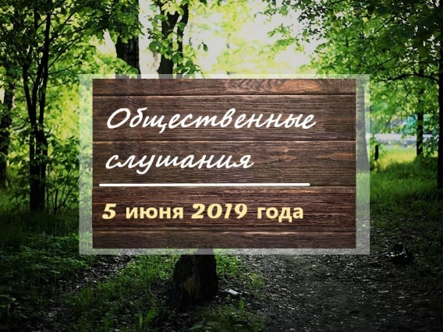
Время и место проведения мероприятий:

10:00 — с. Правовосточное, ул. Центральная, дом 26;

14:00 — с. Солнечное, ул. Зеленая, 16;

16:00 — с. Дмитриевка, пер. Первомайский, 6.

Приглашаем Вас принять участие в общественных (публичных) слушаниях!

Примечание. Общественные (публичные) слушания проводятся в соответствии с ч. 2 ст. 62.2 Федерального закона от 10.01.2002 № 7-ФЗ «Об охране окружающей среды», ст. 25 Федерального закона от 21.07.2014 № 212-ФЗ «Об основах общественного контроля в Российской Федерации», ст. 10 Закона Амурской области от 29.12.2014 № 478-ОЗ «Об отдельных вопросах организации и осуществления общественного контроля на территории Амурской области», ст. 172 Закона Амурской области от 04.06.2008 № 35-ОЗ «Об Общественной палате Амурской области».

ЖИТЕЛИ СМОГУТ ПОВЛИЯТЬ НА ОЦЕНКУ БЛАГОУСТРОЙСТВА ГОРОДОВ

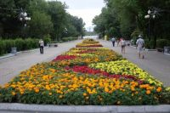
С 2017 года в Российской Федерации реализуется проект «Формирование комфортной городской среды». В рамках проекта проходит благоустройство дворов, площадей, скверов и парков. В 2019 году федеральный проект «Формирование комфортной городской среды» стал частью национального проекта «Жилье и городская среда».
В рамках национального проекта на благоустройство в 2019 – 2024 годах планируется выделить около 270 миллиардов рублей. И очень важно, чтобы деньги эти были использованы эффективно. При этом большое значение имеет не только качество проводимых работ, но и учет мнения граждан. Ведь участие жителей в принятии решений о том, где и как проводить благоустройство, какие выбрать проекты, – это важнейшая составляющая национального проекта. В соответствии с паспортом проекта доля граждан в возрасте от 14 лет, принявших участие в решении вопросов развития городской среды, должна увеличиться к 2024 году до 30 %.
Для того чтобы оценить, насколько мнение граждан слышат и учитывают, Общественная палата Российской Федерации открыла «горячую линию». Телефон «горячей линии» (звонки бесплатные): +7 800 737 77 66.
Все обращения, поступающие в ОПРФ, будут тщательно проверяться региональной общественной палатой и региональным центром общественного контроля в сфере ЖКХ. В случае, если права граждан действительно нарушены, Общественная палата будет оказывать помощь в их защите. При наличии конфликтов между гражданами и органами власти Общественная палата сможет стать той площадкой, на которой может быть найдено согласие и выработаны те решения, которые поддержат все участники взаимодействия.
Призываем звонить в случаи столкновения с проблемами и конфликтами, связанными с проектом «Жилье и городская среда», а также сообщать о случаях градостроительных конфликтов, особенно в случаях, когда общественность длительное время не может найти взаимопонимания с властями.
Мониторинг, который будут проводить Общественная палата Российской Федерации, региональные общественные палаты и региональные центры общественного контроля в сфере ЖКХ, безусловно, повлияет на оценку нашего региона в общем рейтинге субъектов Российской Федерации, формируемом Минстроем России. Основой данного рейтинга является выполнение целевых показателей, однако позиция общественников также оказывает на него влияние. Помимо прочего, место субъекта в рейтинге влияет на размер субсидии, выделяемой из федерального бюджета.
Как отметил руководитель Центра общественного контроля в сфере жилищно-коммунального хозяйства Общественной палаты Амурской области Стороженко Виталий Анатольевич, в нашем регионе в 2019 году на реализацию проекта «Формирование комфортной городской среды» будет затрачено 270 млн. рублей. Запланировано благоустройство 42 дворов, 11 общественных территорий. Важнейшей частью реализации проекта являются предварительные общественные обсуждения – люди должны проголосовать за конкретные объекты, высказать свои пожелания по их оформлению и использованию. С помощью Интернета и личных встреч определяется функционал объектов, чтобы они были востребованы гражданами. Для нас, как для общественной палаты, актуально, что этот проект способствует повышению общественной активности на местном уровне. Поэтому очень важно, чтобы инициативы граждан были услышаны, а все неравнодушные граждане смогли реализовать свой потенциал.

ЗАВЕРШИЛАСЬ ДЕСЯТАЯ ЮБИЛЕЙНАЯ СПАРТАКИАДА ПЕНСИОНЕРОВ АМУРСКОЙ ОБЛАСТИ

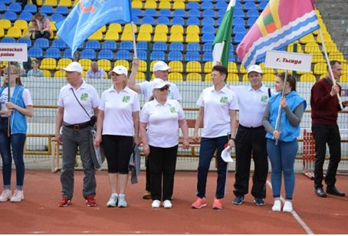
Два дня, 25 и 26 мая 2019 года, шли спортивные баталии среди пожилого населения области. В Х юбилейной Спартакиаде пенсионеров Амурской области под девизом «За активное долголетие» приняли участие свыше 200 человек (34 из них от 70 лет и старше) из более, чем 20 территорий.
В торжественном открытии областной Спартакиады приняли участие заместитель председателя Правительства Амурской области О.В. Лысенко, председатель комитета Законодательного Собрания Амурской области по вопросам бюджетной, налоговой и финансовой политики Л.В. Сорокина, министр социальной защиты населения Амурской области Н.В. Кисилева, исполняющий обязанности министра по физической культуре и спорту Амурской области Е.И.Лобанов, заместитель управляющего ОПФР по Амурской области В.И. Парамзин и председатель Амурского регионального отделения «Союз пенсионеров России» Е.П. Самбур.
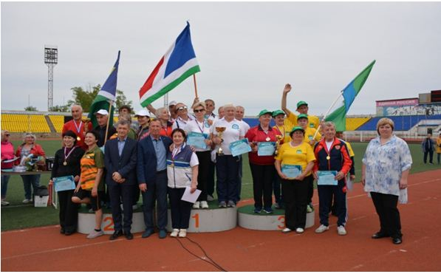
Соревнования прошли по 7 видам спорта: дартс, шахматы, пулевая стрельба, плавание, настольный теннис, городошный спорт, легкая атлетика. Самым зрелищным является комбинированная эстафета, состоящая из 8 этапов. Победителями эстафеты среди районов стал Белогорский район, среди городов — Райчихинск.
Победителями в шахматах среди женщин стала Тамара Белова из г. Благовещенска, среди мужчин — Владимир Кропоткин из г. Белогорска. Призерами среди мужчин — Александр Ермошин из Магдагачинского района, Валерий Макаренко из г. Благовещенска; среди женщин — Лариса Попова из г. Свободного и Галина Шпак из г. Зеи.
В пулевой стрельбе Павел Бондаренко из г. Белогорска уже не в первый год подтвердил свое первенство. Чемпионкой среди женщин стала Ольга Конева из г. Белогорска. Призерами среди женщин стали Галина Касицына из г. Райчихинска и Светлана Какта из г. Зеи. Второе и третье места заняли мужчины Владимир Гурушкин из г. Свободного и Лев Кукушкин из г. Тынды.
Подтвердила свое первенство неоднократно занимавшая первое место в настольном теннисе Надежда Переверзева из г. Благовещенска. Среди мужчин в этом виде спорта первым стал благовещенец Игорь Барзанов. На ступеньки ниже встали женщины Наталья Шумейко из Белогорского района и Светлана Панченко из г. Райчихинска и мужчины Анатолий Фиилиппов из г. Белогорска и Виктор Поляков из г. Тынды.
Не в первый раз становятся чемпионами в плавании Татьяна Швец из г. Тынды и Михаил Яковлев из г. Зеи. За ними следуют: Геннадий Витько из Октябрьского района и благовещенец Иван Шибанов; Ольга Веретенникова из г. Зеи и Ольга Исаева из Зейского района.
Первенство в легкоатлетическом кроссе снова подтвердили Татьяна Швец из г. Тынды и Михаил Яковлев из г. Зеи. Вторые места заняли Светлана Мурашкина из г. Райчихинска и благовещенец Иван Шибанов. На третью ступень пьедестала почета поднялись Татьяна Мамина и Сергей Морозов из г. Благовещенска.
В соревнованиях по дартсу 1 место среди женщин у Галины Феляковой из Селемджинского района, 2 – у Галины Древаль из г. Белогорска, 3 — у Ольги Куликовой из Октябрьского района. Среди мужчин: 1 место — Вячеслав Тарасов из Тамбовского района, 2 место — Анатолий Гладков из г. Шимановска, 3 место — Сергей Голобородько из Архаринского района.
В соревнованиях по городошному спорту приняли участие всего 8 человек из 6 территорий. Победителем стал Лебедев Александр из г. Шимановска, а его земляк Никифоров Юрий занял второе место. Третьего места удостоился Зыкин Виктор из Бурейского района.
В общекомандном зачете Х юбилейной Спартакиады пенсионеров области места распределились следующим образом: среди городов — Благовещенск, Зея, Белогорск; среди районов — Октябрьский, Ивановский, Сковородинский.
Отделение Пенсионного фонда по Амурской области вручило призы в номинации «За волю к победе» двум командам, занявшим четвертые места, — это город Райчихинск и Ромненский район.
Во второй день Спартакиады состоялся конкурс семейных пар, который прошел в третий раз. Первое место заняла семейная пара Скляровых из Ивановского района. Во время церемонии закрытия Спартакиады исполняющий обязанности министра по физической культуре и спорту Амурской области Е.И. Лобанов вручил Ирине Алексеевне и Константину Владимировичу Золотые значки ГТО. Вторыми стали семья Шибановых из Благовещенска. На третью ступень поднялась семья Гаркушевых из Константиновского района.
На торжественном закрытии Х юбилейной Спартакиады председатель АРО СПР Е.П. Самбур вручила сувениры в номинации самых взрослых участников Спартакиады. Ими были 80-летние спортсмены Ерзин Владимир Петрович из Серышевского района и Никифоров Юрий Иванович из Магдагачинского района. Чуть младше их Мищенко Ирина Викторовна из Магдагачинского района.
АРО СПР не оставил без внимания семейные пары. Им были подарены электрические чайники. Победители областного этапа примут участие во Всероссийской Спартакиаде пенсионеров России, которая состоится 24–27 августа 2019 года в городе Уфе.

«Школа социального проектирования»

27-29 мая 2019 года на базе санатория «Василек» прошла «Школа социального проектирования» для представителей некоммерческих организаций Амурской области, при поддержке Фонда президентских грантов в рамках проекта «От практики — к действию» реализуемого Амурской областной общественной молодежной организацией «Пульс».
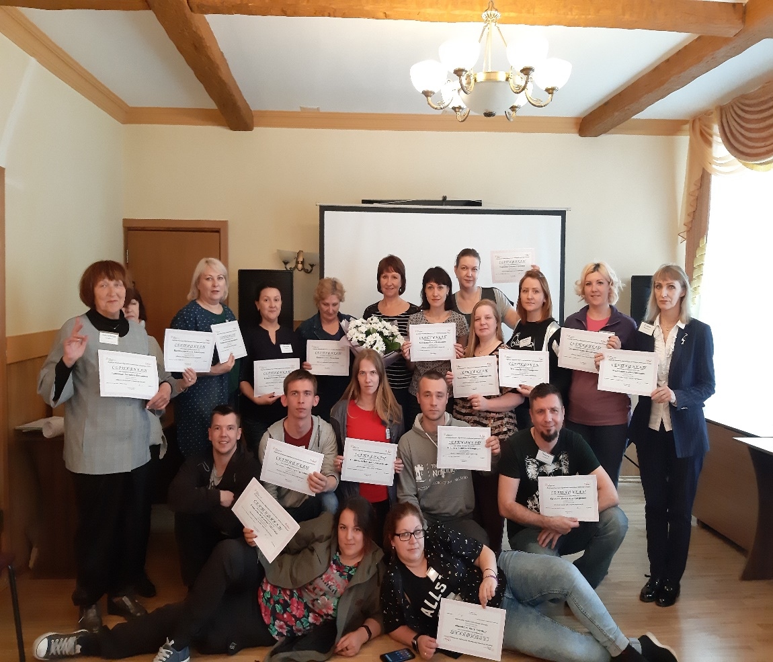
25 руководителей и членов СОНКО стали участниками деловых и ролевых игр в тренингах, семинаров и лекций, творческих заданий и мастер- классов, индивидуальных заданий и презентации по разработке и написанию социальных проектов. Приобрели навыки презентаций проектов и позиционирования в СМИ. Все участники привезли свои проекты и совместно смогли их доработать. У участников появилась возможность лучшее осознать свои профессиональные проблемы в области социального проектирования и способы их решения и обрести необходимые для этого навыки в соответствии с целями и задачами «Школы социального проектирования». Работа Школы была построена на требованиях Фонда президентских грантов и учитывала приоритетные направления региональных и муниципальных конкурсов.
В качестве спикеров и ведущих различные модули Школы выступили Лариса Валерьевна Фокина, Екатерина Алексеева Снежко и Валентина Петровна Кобзарь.

В результате проведенного мероприятия сформирован потенциальный пул заявок на участие в конкурсах 2019 года Фонда президентских грантов а также в конкурсах на выделение субсидий СО НКО муниципальных образований и органов исполнительной власти.
Так же на базе АООМО «Пульс» в течение всего проекта регулярно проводятся индивидуальные и групповые консультации по различным аспектам социального проектирования и отчетности. В первом конкурсе президентских грантов из 8 организаций победителей- 5 организаций получали консультации по разработке проектов и стали победителями конкурса. Для записи на консультации обращайтесь по тел. (4162) 770-710.

Амурской области предлагают принять участие в конкурсе на проведение обучающих стажировок в сфере гражданской активности и волонтерства

Принять участие могут органы исполнительной власти региона. Заявочный этап продлится до 6 июня 2019 года.
В рамках федерального проекта «Социальная активность» Национального проекта «Образование» реализуется программа мобильности волонтеров Российской Федерации на 2019-2024 гг.
Программа мобильности представляет собой комплекс мероприятий, позволяющий обеспечить участие лучших волонтеров Российской Федерации в крупных спортивных, культурных и иных событиях, проходящих в России и за рубежом, а также организацию обучающих стажировок для волонтеров в России и за рубежом с целью передачи передового опыта между регионами Российской Федерации и другими странами.
В рамках Программы мобильности проводится конкурс среди субъектов Российской Федерации на проведение обучающих стажировок в сфере гражданской активности и волонтерства для региональных делегаций, состоящих из лидеров НКО, представителей органов власти и институтов гражданского общества. Целью Конкурса является передача опыта в области развития гражданской активности, некоммерческого сектора и добровольчества, накопленного субъектами Российской Федерации, а также знакомство участников с конкретными практиками и технологиями в этой сфере с целью дальнейшего тиражирования в своих регионах.
Заявочный этап Конкурса продлится до 6 июня 2019 года. Принять участие могут органы исполнительной власти субъектов Российской Федерации. Подать заявку на участие в Конкурсе можно, направив пакет документов на электронную почту. По итогам отборочного этапа будет сформирован состав субъектов Российской Федерации — победителей Конкурса, которые в рамках основного этапа с 1 августа по 1 декабря 2019 года проведут стажировки на территории своего региона.
Расходы на организацию стажировок, включая трансфер участников, питание, проживание и организационные расходы во время стажировки, берет на себя Ассоциация волонтерских центров в рамках средств, запланированных в федеральном проекте «Социальная активность».
Информация о победителях Конкурса будет размещена на сайте добровольцыроссии.рф.

О подведении итогов деятельности Правительства Амурской области за 2018 год
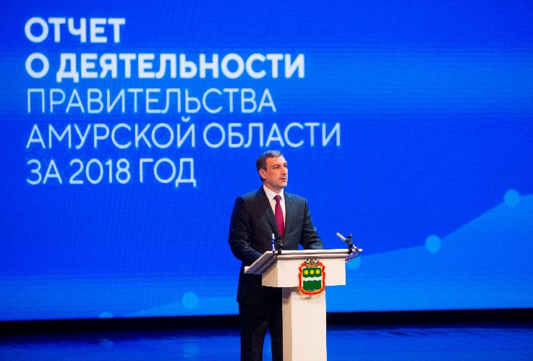
30 мая 2019 года члены Общественной платы приняли участие в подведении итогов деятельности Правительства Амурской области за 2018 год.
Отчет о проделанной работе, а также дальнейшие перспективы развития области были представлены главой региона Василием Александровичем Орловым.
«Итоги прошедшего года позволяют с уверенностью говорить, что нам удалось обеспечить макроэкономическую устойчивость региона. Именно она является необходимым условием развития, фундаментом для долгосрочного роста», – подчеркнул губернатор Василий Орлов.
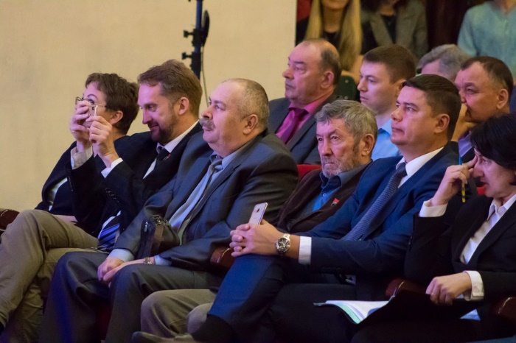
Начало выступления было отведено показателям экономической устойчивости развития, прежде всего, это:
-стабильный объем валового регионального продукта в 2018 году; (Доминирующим видом экономической деятельности в структуре ВРП области по-прежнему остается промышленное производство (24,2 % ВРП) и транспортировка и хранение (16,8 % ВРП).
-рост инвестиций в экономику области на 10 % (239,7 млрд. рублей)
-устойчивая динамика роста доходов (Доходы бюджета составили 65 млрд. рублей).
«В целом стабильная ситуация в экономике позволила региону достичь высоких позиций в рейтингах инвестиционного климата, налогового потенциала, – отметил Василий Александрович.

Также губернатор подробно остановился на наиболее перспективных стратегических направлениях развития Амурской области: развитие газовой отрасли, а также развитие городов Свободный и ЗАТО Циолковский, связанных с функционированием крупных объектов – ГПЗ и космодрома; добывающая промышленность, представленная добычей золота, угля и сырья для стройиндустрии; производство продукции в сельском хозяйстве.
«Открытость власти, постоянный диалог с обществом, вовлечение людей в совместную работу по благоустройству – залог эффективной работы по повышению качества жизни», – подчеркнул Василий Александрович.
Ключевой задачей в социальной сфере является поддержка семей с детьми, ветеранов, инвалидов, иных нуждающихся в государственной помощи граждан.
Оценивая развитие социальной сферы, глава Приамурья отметил важную роль некоммерческих организаций.
В заключение своего выступления глава региона призвал всех желающих принять участие в создании новой стратегии социально-экономического развития Амурской области на период до 2035 года.
«Главное – верить в свои силы, в свою землю, не терять оптимизма и знать, что несмотря на все сегодняшние проблемы, с которыми мы рано или поздно обязательно справимся, Приамурье живет, Приамурье развивается, Приамурье уверенно смотрит в будущее!»

8 амурских НКО получили «Президентские гранты»

31 мая 2019 года крупнейший федеральный грантодатель — Фонд президентских грантов – объявил результаты 1 конкурса 2019 года. В число победителей вошло 8 амурских некоммерческих организаций. В общей сложности, победители привлекли в область свыше 12 миллионов рублей на реализацию социально значимых инициатив. Среди них – проект по развитию добровольчества, инициатива по развитию в области социальной ветеринарной помощи, спортивные проекты, создание детского аудиосборника сказок коренных народов Амурской области, проект по созданию местных сообществ в сельских поселениях. Некоторые организации получают гранты уже не в первый раз. Например, проект некоммерческой организации «Остров спасения» является логическим продолжением работы, начатой в рамках освоения полученного ранее гранты Фонда. «Я, безусловно, очень рада победе», — комментирует автор и руководитель проекта «Патронаж питомца приюта: социальная ветеринарная помощь» Нина Стельмахова – «Долго вынашивала эту идею в голове. Важно, что эту идею поддержали именно сейчас, когда востребованность проекта для области очень высока».
По сравнению с конкурсами 2018 года, победителей в области стало больше: так, в первом конкурсе 2018 года число проектов-победителей равнялось пяти, во втором – шести проектам. Увеличилась и общая сумма привлеченных средств. «Интерес к конкурсу растет», — отмечает руководитель ресурсного центра по поддержке НКО при Общественной палате Амурской области Екатерина Снежко. – «Уже сейчас к нам обращаются НКО, которые планируют подавать заявки на 2 конкурс 2019 года. Это правильный и ответственный подход – есть возможность тщательно доработать заявку, получить нужные письма поддержки».
17 – 19 июня 2019 года эксперты Фонда президентских грантов проведут в области цикл обучающих мероприятий. Среди них – семинар по доработке заявок для организаций, не вошедших в число победителей. А с 10 июня стартует прием заявок на 2 конкурс 2019 года. Прием заявок продлится до 31 июля 2019 года.

Только когда мы вместе – мы сильнее!

31 мая в Амурской областной научной библиотеке имени Н.Н. Муравьева-Амурского состоялась конференция «ВМЕСТЕ ПРОТИВ РАКА», организованная Общественной палатой Амурской области совместно с пациентской организацией «ДВИЖЕНИЕ ПРОТИВ РАКА» и движением «НАВСТРЕЧУ ЖИЗНИ».
Лидер движения Мажарова Ольга Алексеевна рассказала о этапах его становления и перспективах на ближайший период времени.
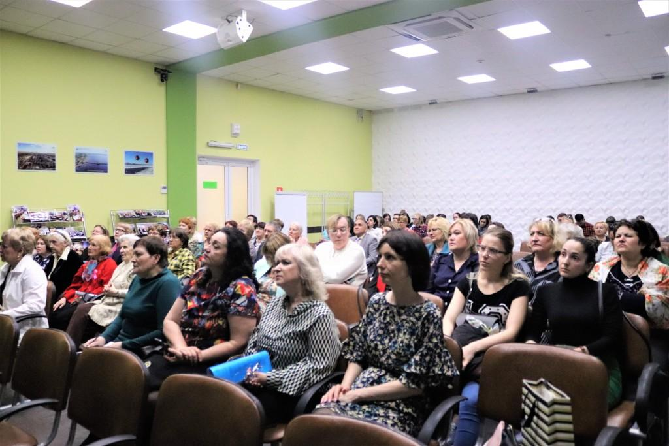
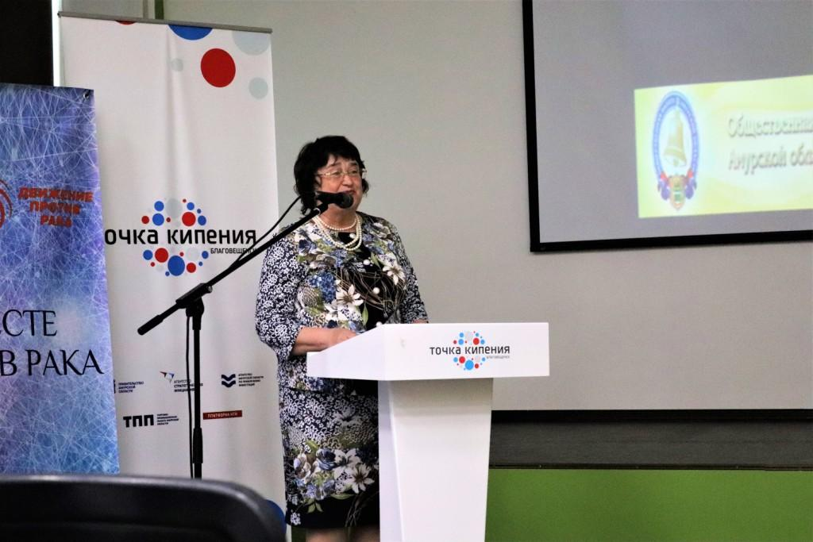
Врач онколог-маммолог высшей квалификационной категории Ольга Викторовна Лысенко в своем выступлении раскрыла особенности наиболее распространенного заболевания – рака молочной железы, а также обратила внимание на формирование привычки самообследования молочных желез.
Кроме того, в процессе обсуждения поговорили о роли движения «Навстречу жизни», рассмотрели работу Онкопатруля, отметили неиссякаемую энергию и силу прекрасных участниц программы «ВЕРИТЬ И ЖИТЬ», познакомились с возможностями АООД и маммологического отделения, а также совместно выявили практические советы о том, как открыть внутренние и внешние ресурсы при онкологическом диагнозе.
В заключение Ольга Алексеевна призвала со всей серьёзностью относиться к своему здоровью и не пренебрегать профилактическими осмотрами.

В Благовещенске продолжается конкурс видеороликов «Суперсемейка»

01 мая 2019 года в городе Благовещенск стартовал городской конкурс видеороликов «Суперсемейка». Конкурс проводится общественным объединением инициативных мам «Академия материнства» при поддержке Управления записи актов гражданского состояния Амурской области. Цель конкурса – пропаганда в молодежной среде семейных ценностей, распространение положительного имиджа семьи и семейной жизни, формирование активной социальной позиции семьи в современных условиях.
В конкурсе заявлено несколько номинаций:
— Папа, мама, я – спортивная семья!
— Моя особенная семья (для семей, в которых член семьи имеет ограниченные возможности или особенности развития);
— Молодожены (пары, вступившие в брак с 01.01.2018);
— Семья в ожидании чуда (для семей, в которых ожидается ребёнок);
— Моя династия (необходимо участие минимум 3 поколений);
— Моя большая, дружная семья (для многодетных семей);
— Суперсемейка (для всех желающих выбрать обобщенную тему семьи или для тех, кто не нашел подходящей номинации).
Работы принимаются в формате видеороликов (длительностью от 60 секунд до 2 минут), которые необходимо направлять на почту организаторов конкурса akademy_mam@mail.ru. К участию приглашаются все заинтересованные жители города, вне зависимости от возраста. Подробная информация, а также анкета участника конкурса представлены в положении.
Сбор конкурсных работ продлится до 30 июня 2019 года. Победители в номинациях будут определены экспертным советом, в который войдут организаторы конкурса, представители Управления ЗАГС, лидеры мнений и представители городской власти. Торжественное награждение победителей будет поведено в рамках плана мероприятий, посвященных празднованию Дня любви, семьи и верности (08 июля 2019 года). Победители конкурса и авторы самых интересных работ получат грамоты, благодарственные письма и призы, в соответствии с выбранными номинациями.
Координаторы проекта:
Воржева Дарья (т. 8-924-48-72-03),
Зеленская Елена (т. 8-924-675-00-28),
Сычугова Оксана (т. 8-962-293-71-33).

Регламентные мероприятия
в мае 2019 года

1) 6 мая 2019 года состоялось заседание конкурсной комиссии по формированию общественного совета при министерстве транспорта и дорожного хозяйства Амурской области;
2) 6 мая 2019 года состоялось заседание совета Общественной палаты Амурской области методом опроса;
3) 7 мая 2019 года состоялось заседание совета Общественной палаты Амурской области методом опроса;
4) 8 мая 2019 года состоялось заседание совета Общественной палаты Амурской области;
5) 14 мая 2019 года состоялось заседание совета Общественной палаты Амурской области методом опроса;
6) 16 мая 2019 года состоялось заседание совета Общественной палаты Амурской области методом опроса;
7) 20 мая 2019 года состоялось заседание Общественной палаты Амурской области методом опроса;
8) 21 мая 2019 года состоялось заседание совета Общественной палаты Амурской области;
9) 27 мая 2019 года состоялось заседание рабочей группы по подготовке доклада о состоянии и развитии институтов гражданского общества в Амурской области в 2019 году;
10) 28 мая 2019 года состоялось заседание Центра ЖКХ-контроль Амурской области;
11) 30 мая 2019 года состоялся отчет деятельности Правительства Амурской области за 2019 год;
12) 30 мая 2019 года состоялся съезда Ассоциации «Совет муниципальных образований Амурской области»;
13) 30 мая 2019 года состоялось заседание совета Общественной палаты Амурской области методом опроса;
14) 31 мая 2019 года состоялась конференция «Вместе против рака».

Использование ресурсов Общественной палаты Амурской области инициативными гражданами и общественными организациями
в мае 2019 года

Дата | Время | Мероприятие | Координатор
Зал заседаний № 112
7 мая | 16:00 | Уполномоченный по правам ребенка АО. Конференция. | Третьякова Т.П.
22 мая | 15:00 | Заседание общественного совета при министерстве юстиции Амурской области.
23 мая | 17:00 | Заседание общественного совета при министерстве культуры и национальной политики Амурской области. | Зверев Е.В.
30 мая | 17:00 | Заседание рабочей группы. | Антошин П.В.

Обзор СМИ о деятельности Общественной палаты Амурской области
за май 2019 года

Дата публикации | Наименование СМИ | ФИО автора, название статьи
20 мая | www.Blagoveshensk.Bezformata.ru | В Приамурье прошел молодежный образовательный форум "МолотОК"
23 мая | www.Blagoveshensk.Bezformata.ru | 160-летие со дня образования областной научной библиотеки имени Н.Н. Муравьева-Амурского

